Nhân kỷ niệm 43 năm giải phóng hoàn toàn miền Nam Việt Nam, thống nhất đất nước (30/4/1975 – 30/4/2018), trong không khí của ngày lễ trọng đại này chi đội 7A1 xin giới thiệu đến quý thầy - cô và các bạn học sinh cuốn sách kể chuyện sự kiện lịch sử bằng ảnh tư liệu: “Đại thắng mùa xuân 1975”
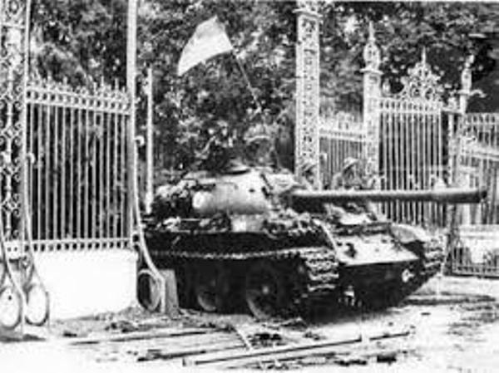
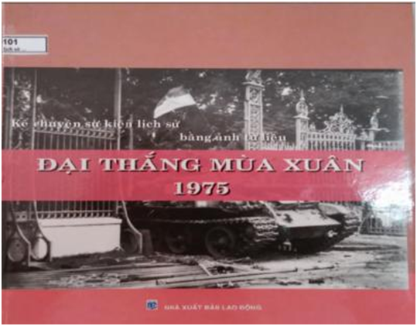
Cuốn sách kể chuyện sự kiện lịch sử bằng ảnh tư liệu: “ Đại thắng mùa xuân 1975” do tác giả Phan Anh sưu tầm và tuyển chọn, được nhà xuất bản Lao động ấn hành. Quyển sách này có số Đăng kí cá biệt là 683/TK, với giá tiền là 60.000đ.
Cuộc tổng tiến công và nổi dậy đại thắng mùa xuân năm 1975 giành thắng lợi đã kết thúc 21 năm chiến đấu chống Mỹ cứu nước và 30 năm chiến tranh giải phóng dân tộc, bảo vệ tổ quốc từ sau Cách mạng tháng tám thành công năm 1945, chấm dứt vĩnh viễn ách thống trị kéo dài 117 năm của chủ nghĩa thực dân trên đất nước ta. Đây là thắng lợi vĩ đại của sự nghiệp giải phóng dân tộc, giải phóng xã hội trong thế kỷ thứ XX, do Đảng Cộng sản Việt Nam và Chủ tịch Hồ Chí Minh lãnh đạo, là trang sử hào hùng và mốc son chói lọi trong sự nghiệp dựng nước và giữ nước của dân tộc ta.
“Dân ta phải biết sử ta” đó là lời dạy của Chủ tịch Hồ Chí Minh. Nói đến lịch sử dân tộc, điều đầu tiên chúng ta cần nhớ đến là những chiến công oanh liệt, những anh hùng hào kiệt đã làm rạng rỡ non sông đất nước Việt Nam.
Cuốn sách với độ dày 66 trang, có khổ sách là 20x20 cm, bìa sách được làm từ chất liệu giấy cứng, đẹp, trên bìa sách được in hình ảnh quân giải phóng tiến qua cổng sắt đánh chiếm dinh Tổng thống ngụy quyền Sài Gòn.
Cuốn sách kể chuyện sự kiện lịch sử “Đại thắng mùa xuân 1975” bằng ảnh tư liệu nằm trong bộ sách “Kể chuyện sự kiện lịch sử bằng ảnh tư liệu” đã tái hiện sinh động quá trình diễn biến của cuộc tổng tiến công và nổi dậy đại thắng mùa xuân 1975, từ giai đoạn chuẩn bị, phản công đến lúc giành hoàn toàn thắng lợi. Mở đầu cuốn sách là hình ảnh Bộ chính trị - Trung ương Đảng họp tháng 11-1974 quyết định mở cuôc Tổng tiến công và nổi dậy Mùa Xuân 1975.
Mở mỗi trang sách, bạn đọc như bị thu hút vào từng cuộc tiến quân của quân giải phóng ở 3 chiến dịch: Chiến dịch giải phóng Tây Nguyên mở đầu bằng trận đánh Buôn Ma Thuột. Chiến dịch giải phóng Huế- Đà Nẵng và kết thúc là chiến dịch Hồ Chí Minh với năm cánh quân thần tốc tiến vào giải phóng Sài Gòn - Gia Định.
Cuốn sách được chia làm hai phần:
Phần thứ nhất với tiêu đề “Đại thắng mùa xuân 1975 - bước ngoặt vĩ đại trong lịch sử dân tộc Việt Nam” tập trung thể hiện sinh động quá trình Đảng cộng sản Việt Nam lãnh đạo thực hiện chiến lược, triển khai tác chiến, huy động sức mạnh toàn dân tộc để đi đến thắng lợi hoàn toàn. Ghi lại những diễn biến của các chiến dịch quan trọng như: Chiến dịch Tây Nguyên đòn quyết chiến chiến lược đầu tiên , chiến thắng Buôn Ma Thuột , giải phóng hoàn toàn Tây Nguyên; chiến dịch Huế - Đà Nẵng, chiến dịch Hồ Chí Minh kết thúc thắng lợi trọn vẹn cuộc kháng chiến chống Mỹ cứu nước của dân tộc Việt Nam.
Phần thứ hai với tiêu đề “ Đại thắng mùa xuân 1975- chiến dịch của bản lĩnh và trí tuệ Việt nam” đem đến cho người đọc cái nhìn khái quát nhất qua những đánh giá nhận định từ nhiều phía . Đối với Việt Nam chúng ta đã đánh giá tổng kết nêu bật ý nghĩa lịch sử và những kinh nghiệm quý báu đến nay vẫn còn nguyên giá trị trong công cuộc bảo vệ và xây dựng đất nước . Về phía Mỹ là những lời thú nhận đã thất bại thảm hại và nặng nề trong cuộc chiến tranh phi nghĩa tại Việt Nam . Đối với bạn bè yêu chuộng hòa bình trên thế giới , đại thắng mùa xuân 1975 của Việt Nam là thắng lợi mang tầm vóc thời đại , cổ vũ mạnh mẽ tất cả các dân tộc và nhân dân bị áp bức trên thế giới đứng lên đấu tranh giành độc lập tự do giải phóng dân tộc.
Năm tháng trôi qua nhưng thắng lợi của cuộc Tổng tiến công và nổi dậy mùa xuân 1975 mãi là mốc son chói lọi trong lịch sử dựng nước và giữ nước của dân tộc Việt Nam. Đọc cuốn sách “ Đại thắng mùa xuân 1975” chúng ta càng khâm phục và tự hào về truyền thống yêu nước , tinh thần đoàn kết và bản lĩnh , trí tuệ của dân tộc. Đặc biệt đây còn là tài liệu lịch sử góp phần giáo dục truyền thống cách mạng cho thế hệ trẻ - những người sẽ tiếp tục thế hệ cha anh ra sức bảo vệ và xây dựng đất nước ngày càng phát triển vững bền.
Kỷ niệm 43 năm Ngày giải phóng hoàn toàn miền Nam, thống nhất Tổ quốc là dịp chúng ta ôn lại những trang sử hào hùng của dân tộc, nhìn lại chặng đường phấn đấu xây dựng và phát triển đất nước, đồng thời nhận thức sâu sắc hơn giá trị những bài học kinh nghiệm được tổng kết từ trong thực tiễn đấu tranh của dân tộc để tiếp thêm sức mạnh, ý chí quyết tâm trong công cuộc xây dựng và bảo vệ Tổ quốc Việt Nam XHCN.
Người dân Việt Nam, nhất là thế hệ trẻ phải ý thức được rằng để có được cuộc sống hoà bình, độc lập ngày hôm nay, cha ông ta đã phải trải qua bao gian nan, bao đau thương, máu và nước mắt của bao người đã đổ xuống.
Cuốn sách: “ Kể chuyện sự kiện lịch sử bằng ảnh tư liệu: Đại thắng mùa xuân 1975” là một tư liệu lịch sử quí giá, hy vọng cuốn sách này sẽ giúp quý thầy - cô và các bạn học sinh nhiều điều bổ ích trong quá trình giảng dạy và học tập.
- Học sinh: Nguyễn Ngọc Hà Linh – 7A1 -

